Leghe industriali del titanio
La principale influenza degli elementi aggiunti al titanio e' quella di allargare o di restringere i campi di esistenza della fase α .
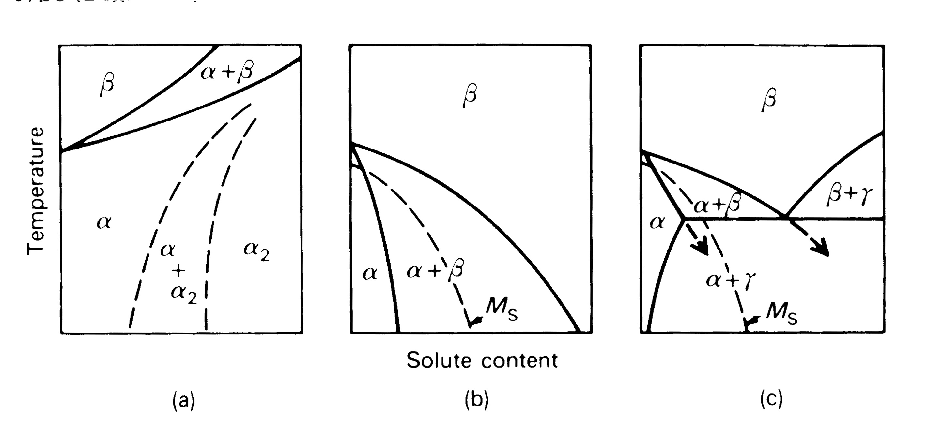
a = Al, O, N, C, Ga (α stabilizzanti)
b = Mo, W. V, Ta (β stabilizzanti)
c = (diagrammi con eutettico), Cu, Mn, Cr, Fe, Ni, Co, H
------ = inizio e fine trasformazione martensitica

Tra gli elementi stabilizzanti della fase α si ricordano principalmente l'alluminio, l'ossigeno e l'azoto. Questi elementi hanno inoltre la proprieta' di produrre un indurimento della fase solida α.
I relativi diagrammi sono analoghi a quello Ti - Al
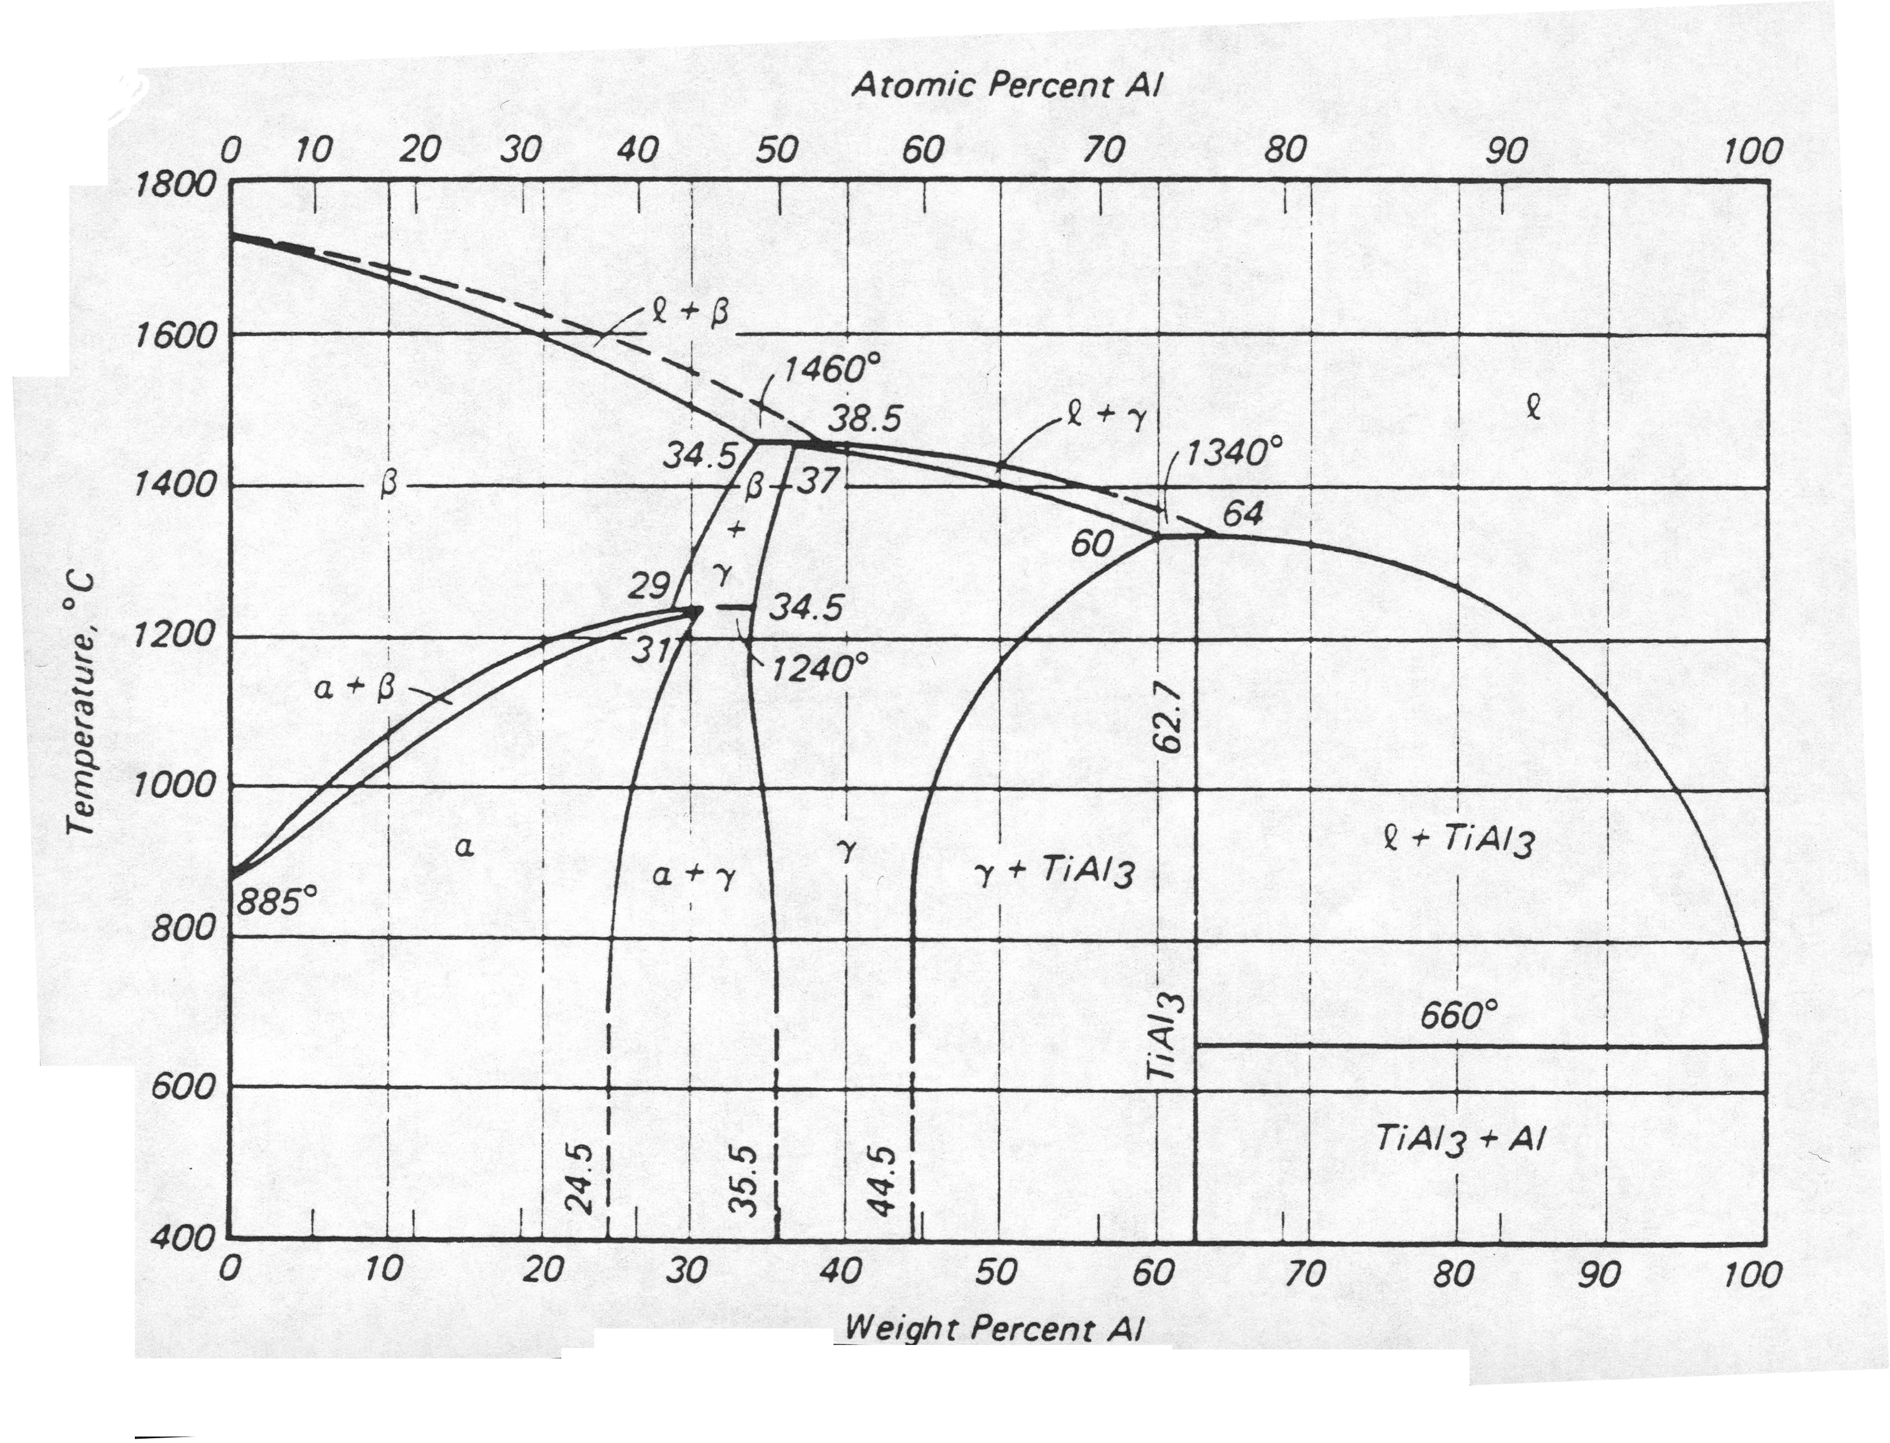

stabilizzanti della fase β sono invece altri elementi quali il vanadio, il manganese, il cromo, il ferro, il niobio, il molibdeno ed il tantalio.
I due piu' importanti sono il vanadio ed il molibdeno, cio' nonostante pur essendo il molibdeno stabilizzante migliore del vanadio e' poco usato, poiche' ha un' alta densita' e presenta problemi di segregazione nella preparazione della lega.

Tipico esempio e' il diagramma di stato Ti - V.

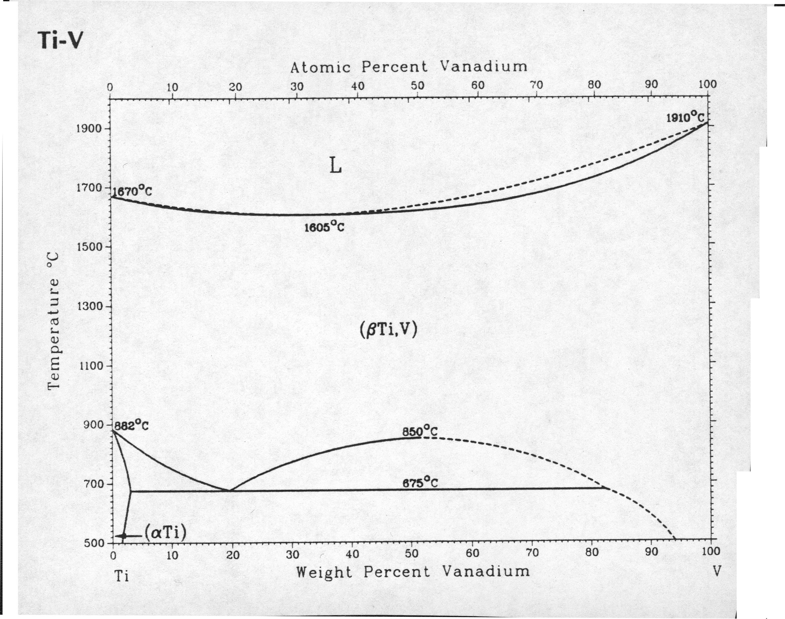

Nel sistema con eutettico, sotto condizioni di raffreddamento molto lente, la fase β si puo' trasformare nella fase α piu' un composto.
Gli elementi che formano questo diagramma di stato possono essere formatori rapidi o lenti.
I primi, quali silicio ed il rame causano una rapida decomposizione della fase β mentre aggiungendo il cromo, il manganese, il ferro, il nichel, il cobalto si ha una decomposizione lenta.

Trascurabili sono a questo proposito, l'influenza dello stagno e dello zirconio in piccole percentuali, la cui presenza e' giustificata dal fatto che essendo solubili sia nella fase α che nella fase β ne migliorano le proprieta' meccaniche.

